定远县花园湖小学课程实施方案

引言：
为了全面贯彻党的教育方针，落实立德树人根本任务，进一步厘清学校教育理念、优化课程结构，满足学生多元化发展需求，南京市新浦实验小学教育集团定远分校（定远县花园湖小学）依据国家《义务教育课程方案》（ 2022年版）和安徽省义务教育课程实施办法及各学科课程标准，立足本校办学理念和资源条件，促进国家课程有效实施，科学开发校本课程，更好满足学生全面发展和终身学习需要，特制定本课程实施方案。
- 背景与依据
- 学校基本情况与办学传统
1.学校背景
南京市浦口区新浦实验小学教育集团定远分校位于定远县定城镇花园湖公园北侧，始建于2009年，附属一所公办幼儿园。现有43个教学班，其中小学部36个班，幼儿园7个班；在校学生1672人，学校占地面积35845㎡。校舍建筑面积8875㎡，体育活动场所10200㎡，包括标准7人制足球场一个、标准28m乘15m篮球场两个；绿化用地5000㎡。学校现有教职工120人，高级教师10人，一级教师79人，二级教师31人,其中，小学部教师平均年龄44岁左右，学校有滁州市“名校长”1人,市“骨干教师”2人，市级模范教师1人、市教坛新星2人，县级教坛新星28人。
2.学生生长空间及课程建设基础
在小学阶段，学生的生长空间极为广阔。他们思维活跃、好奇心强，具有很强的可塑性，乐于在探索、实践与互动中学习成长，这为多元课程开展提供了天然土壤。
学校课程建设存在的优势。办学条件扎实：作为南京市新浦实验小学教育集团分校，拥有 35845㎡占地面积、标准化运动场地、配备了实验室、图书馆等教学功能设施，有 120 人师资队伍（含市级骨干教师 2 人、县级教坛新星 28 人），为课程实施提供了有力硬件支撑。课程基础深厚：已基本构建 “善智课程” 体系，国家课程落实到位，校本课程涵盖学科拓展、社团活动等，形成 “崇基课程 + 拓展课程 + 特色社团” 的三阶结构，贴合学生成长需求。家校社协同密切：学校与社区、博物馆、科技馆等建立合作，同时通过问卷调查、家长座谈等方式精准捕捉需求，实现多方资源整合。为课程实施提供了有力条件。
课程建设基础的不足与挑战。师资结构待优化：小学部教师平均年龄 44 岁，年轻教师占比低，可能影响创新课程（如编程、科创）的推进效率。校本课程承载力有限：现有 36 个教学班，部分热门社团（如剪纸、足球）报名人数过多，场地与师资分配存在压力。评价体系量化不足：“善智少年” 评选标准偏重定性描述，缺乏具体量化指标，导致评价主观性。
- 学生与社区课程需求
通过学生问卷调查和家长座谈交流，结合学校资源，我们收集整理了学生、家长及社区需求数据，来设计规划学校课程方向。
1.学生课程需求。兴趣拓展类：艺术（绘画/音乐/舞蹈）、科技（编程/机器人）、体育类。能力提升类：学习方法指导、心理辅导、社会实践、劳动技能等。学科延伸类：学科拓展课程（如语文经典阅读、数学思维、英语绘本等）。
2.家长及社区课程需求。家庭教育类：亲子沟通、儿童心理、学习习惯培养。社区服务类：老年智能设备教学、健康养生讲座、文化活动。
（三）学校办学理念
1.培养目标
培养具有坚定理想信念、强烈爱国情怀、高尚品德修养、广博知识见识和奋斗精神，使学生成为有理想、有本领、有担当，德、智、体、美、劳全面发展的社会主义建设者和接班人。结合学校特点和善智文化教育，我们提出：
办学理念：“我们每天都在进步”
培养目标：培养向善、智慧的新时代善智少年。
2.培养原则
（1）坚持全面发展，育人为本。
（2）面向全体学生，因材施教。
（3）聚焦核心素养，面向未来。
（4）加强课程综合，注重关联。
（5）变革育人方式，突出实践。
3.“三风一训”
校训：善 智
校风：宁静致远、止于至善。
教风：润物无声、育人有爱。
学风：水滴石穿、通而生慧。
以“善智”为校训，引导“善学”、学会“善思”、不断“善行”，用品德影响学生心灵、用智慧启迪学生成长、用“教学相长”作为终身奉献的“志业”，践行“善智”教育，静待花开。
二、学校课程计划及说明
（一）学校课程结构与框架
1.开齐、开足国家课程。学校开设道德与法治、语文、数学、英语、科学、体育与健康、艺术、劳动、综合实践活动课程在一至六年级开设。英语、信息科技在三至六年级开设。艺术课程一至二年级包括唱游·音乐、造型·美术；三至六年级以音乐、美术为主，融入舞蹈、戏剧（含戏曲）、影视（含数字媒体艺术）相关内容。综合实践活动侧重跨学科研究性学习、社会实践。一至六年级开设班团队活动。
2.合理开发校本课程。根据学生和家长的需求，结合学校课程资源情况，分年级开设学科拓展类课程、社团课程、节日活动课程等具体开设情况见表3。
3.学校课程结构
依据学校的办学理念、育人目标以及课程设置情况，我们设计如下“善智”课程体系：
表1：定远县花园湖小学善智课程体系图表
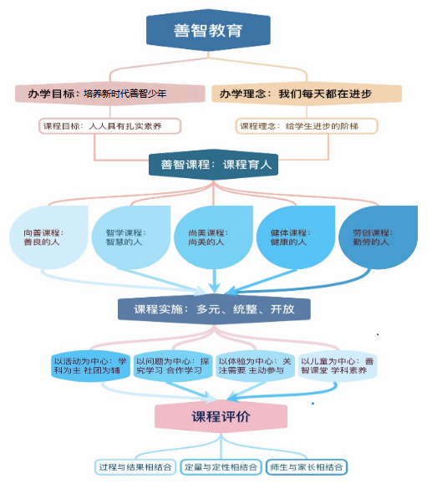
（二）学校课程设置
1.课程设置。“善智课程”主要分为五个方面，分别是：“向善课程”、“智学课程”、“尚美课程”、“健体课程”、“劳创课程”五大课程。善智课程内容有三个阶梯：崇基课程、拓展课程和特色社团课程，崇基课程为国家课程，拓展课程及社团课程为校本课程。具体课程内容如图：

课程类群 |  | 向善课程 | 智学课程 | 尚美课程 | 健体课程 | 劳创课程 | 善智课程
课程  内容 | 崇基  课程 | 道德与法治 | 语文  数学  英语等 | 美术  音乐等 | 体育与健康  心理健康教育等 | 科学、劳动  信息技术综合实践等 | 国家  课程
课程  内容 | 拓展  社团  活动  课程 | 礼仪教育  感恩教育  安全教育  节庆仪式 | 数学绘本  诗韵说唱秀  玩转图形  故事趣时光  唱响“英”乐 趣配“英” | 琴声悠扬  唱游童年  美妙涂鸦 | 绳彩飞扬  玩转篮球  飞舞足球  武术  羽毛球  乒乓球 | 科创实践  趣味编程  传统劳动 | 校本  课程
课程  内容 | 特色  课程 | 绳彩飞扬 琴声悠扬 “非遗” 剪纸 |  |  |  |  | 校本  课程
表2：定远县花园湖小学善智课程设置规划表
表3：定远县花园湖小学课程内容设置表

 | 年级
 | 一 | 二 | 三 |  | 四 |  | 五 |  | 六
国家  课程 | 道德与法治
国家  课程 | 语文
国家  课程 | 数学
国家  课程 |  |  | 英语
国家  课程 | 科学
国家  课程 |  |  | 信息科技
国家  课程 | 体育与健康
国家  课程 | 艺术
国家  课程 | 劳动
国家  课程 | 综合实践活动
国家  课程 | 数学绘本  诗韵说唱秀  玩转图形  故事趣时光 |  |  | 琴声悠扬、美妙涂鸦、武术  趣味数独、玩转篮球、飞舞足球、羽毛球、乒乓球、趣味编程、科创实践、  趣配“英”、非遗剪纸、青衿诵华章 |  |  |  |  | 足球  玩转篮球  羽毛球
国家  课程 | 礼仪教育、感恩教育、节庆仪式、安全教育、经典诵读、 传统田园劳动
国家  课程 | 绳彩飞扬
周课时 | 26 | 26 | 30 |  |  | 30 |  | 30 | 30

表4：定远县花园湖小学课程周课时安排表
 | 各年级周课时
 | 一 | 二 | 三 | 四 | 五 | 六
道德与法治 | 2 | 2 | 2 | 2 | 2 | 2
语文 | 7 | 7 | 7 | 7 | 7 | 7
数学 | 4 | 4 | 4 | 4 | 5 | 5
英语 |  |  | 2 | 2 | 2 | 2
科学 | 1 | 1 | 2 | 2 | 2 | 2
信息科技 |  |  | 1 | 1 | 1 | 1
体育与健康 | 5 | 5 | 5 | 5 | 5 | 5
艺术 | 4 | 4 | 4 | 4 | 4 | 4
劳动 | 3 | 3 | 3 | 3 | 2 | 2
综合实践
校本课程
周课时 | 26 | 26 | 30 | 30 | 30 | 30

表5：定远县花园湖小学作息时间表

定远县花园湖小学作息时间表（试行）
午别 | 项目 | 预备 | 时间 | 时长（分钟）
上 午 | 晨检 | 8:00 | 8:00-8:20 | 20
上 午 | 第一节 | 8:28 | 8:30-9:10 | 40
上 午 | 阳光体育大课间 | 9:15 | 9：15-9：45 | 30
上 午 | 第二节 | 9:48 | 9：50-10：30 | 40
上 午 | 第三节（含眼保健操） | 10:38 | 10：45—11：25 | 40
中 午 | 午饭 |  | 11：30-12：00 | 30
中 午 | 午休 |  | 12：05-13：35 | 90
下 午 | 第四节 | 13:58 | 14：00-14：40 | 40
下 午 | 第五节（含眼保健操） | 14:53 | 14：55-15：35 | 40
下 午 | 第六节 | 15:48 | 15：50-16：30 | 40
下 午 | 阳光体育大课间 | 16:30 | 16：30-17：00 | 30
下 午 | 课后服务 | 17:00 | 17：00-17：55 | 55

3.课程说明：
每学年共39周。一至六年级新授课时间35周，复习时间2周，学校机动时间2周；学校机动时间用于集中安排劳动、科技、文体、艺术、研学活动等部分校本课程，延时服务时间除了作业辅导外，安排部分社团课程。一至二年级每周26课时，三至六年级每周30课时，每课时按40分钟计算。
（1）《习近平新时代中国特色社会主义思想学生读本》在三、五年级上学期使用，由道德与法治课程教师任教，每周不少于1课时，在道德与法治课程中整合实施。
（2）硬笔书法:三至六年级语文课程中每周安排1课时。
（3）体育与健康:每天上、下午各安排一次阳光大课间活动，没有体育课的当天安排体育活动课，保证学生每天1节体育课。
（4）有效利用课后服务时间，根据学生需求动态分班，安排学业辅导、兴趣拓展、实践探究、特长专项等活动，指导学生自主参加活动。
（5）一年级入学第一周安排“新生适应课程”，统筹一周内所有课程，编制适应方案;六年级毕业前一个月，穿插安排“毕业教育课程”，全面落实幼小、初衔接工作。
三、课程实施与评价
（一）实施“善智课堂”，严格落实好国家课程。
1.构建“善智课堂”。
要开好国家课程关键在课堂，我校提出的“善智课堂”其内涵是以活动为中心、以问题为中心、以体验为中心、以学生为中心，师生在课堂上互启智慧，教学互动的精彩演绎。在新课程理念的引领下，我们倡导把学习的主动权还给学生，培养学生自主学习能力。教师在教学中应有意识地贯穿学法指导，使学生学会学习的方法，从而高效落实国家课程。
2.“善智课堂”模式解读
“善智课堂” 以 “善” 与 “智” 的有机结合为核心，旨在通过课堂教学改革培养学生思维习惯、质疑品质与创新精神，达成 “培养向善、智慧的新时代善智少年” 目标。其核心是聚焦学生核心素养的提升，从关注教师 “教” 转向关注学生 “学”。该课堂以 “智问”“智究”“智用” 为核心板块，学生依次经历 “疑学、互学、悟学” 过程：课堂起始，教师创设情境引导学生 “智问”，以疑问激发探索欲；针对问题，学生先独立思考再小组合作 “智究”，在思维碰撞中深化探究；最终学生将知识应用于实际情境 “智用”，通过成果展示实现知识向智慧转化，提升解决实际问题能力。
表6：定远县花园湖小学“善智课堂”的模型
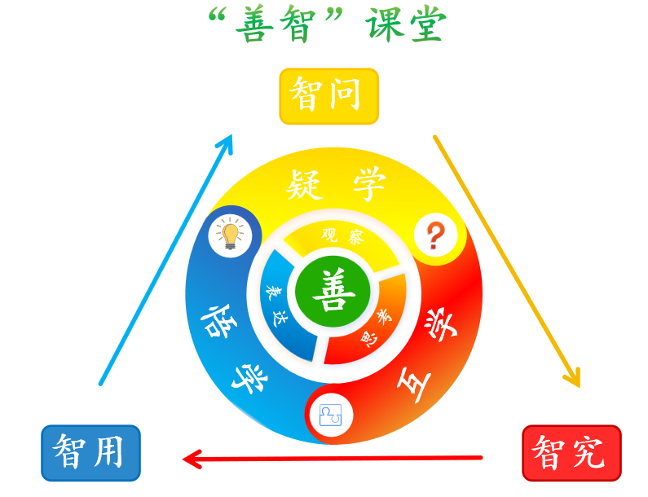

3.“善智课堂”样态实践：
我们的“善智课堂”样态是在善智课堂教学模式的基础上聚焦 学生“听、说、思” 素养培养。
学会“听”是“善智课堂”的实现前提有“听”才有“学”。于是，我们在善智课堂上着力培养学生“听”的素养：我们实践：请听——培养听的习惯、倾听——教会听的方法、爱听——提升听的兴致。
学会“说”是“善智课堂”的表现常态在“说”的方面：我们要求低年级学生能大方地说、清楚地说；中年级学生要求能有序地说，完整地说；高年级学生增加了“个性地说”，也可以说成是有创意地说。“善智课堂”追求的就是把“思考时间交给学生，表达机会让给学生，体验过程留给学生”。
学会“思”是“善智课堂”更高质态。教师可以通过提问题推进学生表达，引发学生深度思考。
所以，我们的善智课堂最美样态是：在倾听中，发现问题并能及时补充、提出不同的见解，从不同的角度思考问题，整个课堂是学生自主学习、自我提升的课堂。
表7：定远县花园湖小学“善智课堂”的样态
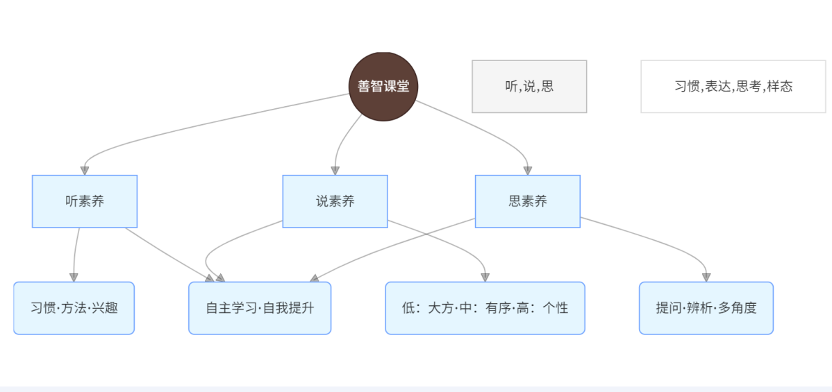
4.具体实施。由学校教导处和教科室牵头组织教研培训和实施，制定学校课堂教学巡查制度、学校集体备课和听评课制度、各学科作业设计实施细则、教师专业成长实施办法等，做到有方案、有检查、有反馈、有提升的实施管理闭环。
（二）善智学科拓展类课程的开发与实施
善智学科拓展类课程作为国家课程的延伸与补充，以 “夯实基础、拓展视野、培育素养” 为目标，聚焦学科核心能力的深化与跨学科思维的培养，具体实施路径如下：
1.课程开发：立足学科本质，衔接学生需求关联性：紧扣国家课程知识点，如语文在 “古诗学习” 基础上拓展 “经典诵读”和智慧语文，数学在 “图形认识” 后延伸 “智慧数学”等。同时注重层次性：按年级梯度设计内容，低年级侧重 “趣味感知”（如 “绘本中的数学故事”），中年级侧重 “实践应用”（如 “校园植物观察与记录”），高年级侧重 “探究创新”。
2.资源整合：教师团队编写《学科拓展课程手册》，每学期更新 20% 内容（基于学生反馈）；联动社区资源，如邀请科技馆辅导员参与 “趣味编程” 课程，博物馆讲解员指导 “地方历史探究” 课程。
3.教学实施：以 “探究 + 实践” 为核心，落实分层教学。课堂模式：“1+X” 基础拓展模式：1 课时巩固国家课程核心知识，X 课时（1-2 课时）开展拓展活动。例：语文：学完 “古诗” 后，拓展 “经典诵读”课程；英语：在 “食物” 主题学习后，开展 “英乐之声” 情景剧。
项目式学习：每学期开展 1 个跨学科项目，如 “校园节水方案设计”（融合数学统计、科学原理、语文报告撰写）。分层策略：低年级以 “游戏化活动” 为主，如数学拓展课通过 “搭积木认识立体图形”“超市购物模拟计算” 提升兴趣；中年级以 “任务驱动” 为主，如科学课 “土壤 pH 值检测”，学生分组完成采样、实验、数据分析；高年级：以 “问题探究” 为主，如历史拓展课 “定远县地名演变研究”，通过走访、查资料形成研究报告。
通过以上措施，善智学科拓展类课程既能深化学生对学科知识的理解，又能培养其探究精神与实践能力，最终实现 “向善 智慧” 的育人目标。
（三）善智社团课程的开发与实施
善智社团课程作为 “善智课程” 体系的重要组成部分，通过 “特色化定位、多元化实施、个性化成长” 的路径，助力学生在实践中达成 “向善、智慧” 的成长目标。结合学校实际，具体开发与实施框架如下。
1.社团课程开发：立足需求，聚焦特色。开发依据：学生需求导向：通过 “社团意向问卷”（覆盖 1-6 年级全体学生）和 “家长座谈会”，聚焦学生兴趣集中的领域 —— 艺术（剪纸、舞蹈、音乐）、体育（足球、篮球、乒乓球、羽毛球）、科技（科创、编程）、劳动（传统田园劳作）四大类，作为核心开发方向。
学校资源适配：依托现有师资（如县级教坛新星中 28 人擅长艺术、体育领域）、场地（7 人制足球场、实验室、创客空间）及社区资源（非遗剪纸传承人、科技馆合作基地），确保课程 “开得了、能落地”。“善智” 理念融合：每类社团均融入 “善”（品德涵养）与 “智”（能力提升）的双重目标。例如：传统劳动社团不仅教授农耕技能，更强调 “珍惜劳动成果” 的品德；科创社团在培养创新能力的同时，渗透 “合作共享” 的团队意识。
2.具体实施路径。各社团研究确定课程内容，结合善智课堂样态组织实施教学。例如：校级特色社团（以 “非遗剪纸社”“校园足球社” 为例）非遗剪纸：课程内容：中年级 “学习传统剪纸技法（阴刻、阳刻）”；高年级 “结合校园生活主题创作（如 “善智少年” 形象剪纸）”。实施亮点：聘请校内外非遗传承人每月驻校 1 次，开展 “大师课”；学生作品在校园文化墙、社区文化节展示，强化成就感。校园足球社：课程内容：低年级 “球性练习（运球、停球）”；中年级 “战术配合（传切、防守）”；高年级 “实战比赛与裁判规则学习”。实施亮点：每周 1 次 “足球德育课”（结合赛事讲 “团队合作”“胜不骄败不馁”）；每学期参与 “县校园足球联赛”，以赛促练。
（四）善智礼仪活动课程开发。
1.开设“善智节日”课程，浓厚课程实施氛围
校园是学生自由伸展的美好空间，更是文化扎根生长的舞台。学校根据学生成长的阶段性需求，设立艺术节、科技节、体育节、文明礼仪节等综合性校园节庆活动。通过节日课程,搭建多种形式的学习平台，满足学生成长的需求。各类节日活动主题鲜明，形式灵活，促进学生在参与中获得体验，在活动中提升综合素质，涵养品格。
2.融入仪式教育,规范仪式课程的实施
仪式教育在德育中具有不可替代的教育效果。学校仪式课程分为入学仪式、成长仪式、毕业典礼。仪式课程在特定时间、环境、场景中综合展示，融和知、情、意、行为一体，多角度调动参与者情感与思维，产生共鸣，净化心灵，陶冶情操。在实施上整合各方之力，制定具体实施方案，激励学生参与、互动、展示，将价值理念与情绪感知交织、融和，以期对学生产生综合影响。
（五）完善课程评价
国家课程管理评价方式：定、教、评一体化管理。课程组长和副组长定规划、定制度，任课教师执行，教导处依据各学科评价与考核办法，定期督查和考核，形成教、学、评一体化管理。校长是校本课程管理第一责任人，负责领导制定学校课程规划及保证其有效实施的管理制度。各部门及其人员既要有明确职责和分工，又要加强联系和协调，形成高效的运行机制。
- 坚持评价内容的多维化。
一是对课程本身进行观察评价。每学期中段开展 “课程实施调研”，通过教师问卷和学生抽样访谈收集数据：了解、分析、评价课程目标、内容、方法的科学性和合理性，以及时调整。
二是聚焦学生成长，对学生进行综合评价。过程性评价（占比 60%）：通过 AI课堂观察量表的“课堂参与度”（小组讨论、提问次数）、“任务完成质量”（如实验记录的完整性）、“合作表现”（角色承担、贡献度）评估；成果性评价（占比 40%）：以期末学业成绩和作业、成果等进行评价。低年级以 优秀作业和“作品展示”（手抄报、模型）为主，中高年级以 学业成绩和“项目报告”“成果汇报”“各项比赛” 为主，例：英语学科开展 “我的家乡介绍” 演讲。动态反馈机制：针对校本课程每月发放 “课程反馈表”，学生、家长共同评分（维度：内容趣味性、难度适配性、能力提升感）；教师根据反馈调整内容，如学生反映 “编程入门太难”，增设 “图形化编程基础” 前置课时。
三是对课堂评价，结合“智问”“智究”“智用”课堂模块，倡导“五有”，即以“有趣、有爱、有形、有效、有AI”五个方面为特征，根据“善智课堂”的内涵特点，学校围绕从“课堂生态”“人文关爱”“AI赋能”“教学结构”“教学效益”五个维度制定“善智课堂”评价细则。对教师的课堂教学进行评价、诊断、改进、提升。形成闭环。 具体见课堂评价量化表。

表8：定远县花园湖小学课堂质量评价表

2.坚持评价方式的多样化。把结果评价与过程评价、定性评价与定量评价结合起来。如采用成长记录袋的评价方式，搜集能反映学生在该课程实施过程中的资料。期末监测、考核和各项比赛进行结果性评价。
3.针对校本课程，我们目前主要的评价方式：一是定标定级评选善智少年，即在“善智少年”的评选中，我们学期初，公布与校本课程目标有关的评选细则，各班级学生对照目标和细则努力提升自己，到学期结束，由自己、同学、教师及家人共同参与评价，最终，全校每一个学生都有机会获得善智少年称号和奖励，这样的评价方式极大地激励着学生力争向上、做最好的自己。二是通过期末综合艺术展演和各项比赛的形式对师生进行综合评定。
四、保障措施
学校课程管理是在一定社会条件下，有领导、有组织地协调人、物与课程的关系，指挥课程建设与课程实施，使之达到预定目标。我们从课程的师资保障、资源保障、组织保障、制度保障、和安全管保障等方面为课程的开发和实施提供重要保障。
（一）师资保障
1. 加强学校教研工作，以集体备课、主题教研、课堂教学展示等教研活动为依托，着力实施立德工程、强基工程、树牌工程、名师工程、青蓝工程，读书工程六大工程，培养一支德高身正，智慧雅致的优秀教师队伍为课程实施提供有力的师资保障。
2. 鼓励教师开展课程研究和教学创新，积极探索适合学生发展的教学方法和教学模式。选拔学科骨干教师组成 “拓展课程研发组”，每学期参加 2 次专题培训（如项目式教学方法）；建立 “跨校教研” 机制，与南京市新浦实验小学共享拓展课程资源。每周固定 2 个下午开放 “学科拓展教室”（配备实验器材、多媒体设备）；设立 “拓展课程基金”，支持购买材料、外出实践（每学期人均 100 元标准）。
3. 建立教师团队合作机制，共同开发和实施课程，提高课程实施的质量和效果。全校教师深刻学习《义务教育学校管理标准》《关于全面深化新时代教师队伍建设改革的意见》等文件精神，落实“五育并举融合育人”的目标，以“中国学生发展核心素养”为思考的方向，以建构主义理论、多元智能理论、深度学习理论等现代先进的教育思想指导自己的教育实践，确保课程实施中达成课程预定的目标。
（二）资源保障
1. 加大对课程资源的投入，建设图书馆、实验室、艺术教室、体育场馆等教学设施，为课程实施提供良好的条件。
2. 开发和利用网络资源、社区资源、家长资源等，丰富课程资源，拓宽学生的学习渠道。
3. 建立课程资源共享平台，促进教师之间的资源共享和交流合作。
（三）组织保障
1.学校成立校长为组长的校本课程领导小组，核心成员是教务处成员、教科室成员和各学科教研组。主要负责学校课程的顶层设计，制订课程规划，统筹规划学校的校本课程，制定保证校本课程实施的相关制度，校本课程实施的过程管理，审议、评价。
2.教导处主要负责对教师进行必要的培训，组织教师申报课程；提供课程菜单、课程介绍、课程表及教学常规与过程管理等工作；建立校本课程学生档案，负责学生学习评价的组织与统计。
3.教研组长主要负责组织落实本组教师的校本课程开发、申报与实施工作；召集组员定期研讨课程的开发与实施，确定课程的具体实施方案；总结校本课程的实施情况。
4.授课教师主要负责撰写《课程计划》，编写教学内容；认真备好每一节课，按步实施、教务处随机听课、测评；有计划、有进度、有教案；按学校整体教学计划的要求，达至规定的课时与教学目标；保存学生的作品、资料及在活动、竞赛中取得的成绩资料；真写好教学反思，及时总结经验。确保课程有条不紊推行下去。
（四）制度保障
学校管理制度方面。理清学校重要管理职能部门，强化职能意识，建立明晰的网络管理体系。学校负责构思并制订校本课程开发工作的实施方案，各部门等工作；学校制定校本课程管理的有关规章制度和考评细则，并组织实施和考核；学校组织教师进行校本课程的理论学习，规范教学行为，提高教育教学能力；教导处注意积累课改资料，及时提供教改信息，切实提高师生对学校各项规章制度的认识，做到内化于心。
（五）安全保障
安全教育是学校工作中的生命线，要求对学生进行经常性的教育，它直接关系到青少年学生能否安全、健康地成长，关系到千千万万个家庭的幸福安宁和社会稳定，我校从交通安全、校园安全、校产校舍安全、教学设施安全等管理方面对学生进行教育，一是通过排查化解在校园内出现的安全隐患，加强学生的安全意识；二是对于一些思想偏激、性格偏执的学生进行必要的心理疏导，使校园环境的和谐因素尽可能增大，把消极因素消灭在萌芽状态。

